**LAPORAN PRAKTIKUM DATA WAREHOUSING DAN DATA**

**MINING**

**MODUL 7**

**“DATA PREPROCESSING”**



**Oleh:**

**NAMA : Daffa Putra Alwansyah NIM : L200190031**

**KELAS : B**

**PRODI : INFORMATIKA**

**Fakultas Komunikasi dan Informatika   
Universitas Muhammadiyah Surakarta**

**Langkah-Langkah Praktikum!**1. Membuat format data ARFF dengan meuliskan relation, attribute dan data sesuai dimodul.  
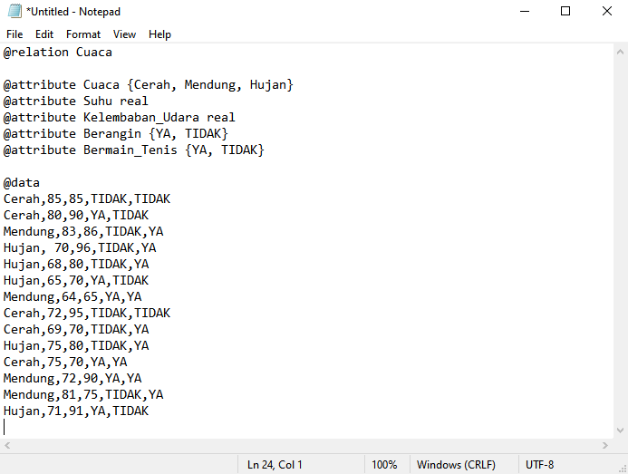  
  
2. Simpan dengan format .arff didalam folder.  
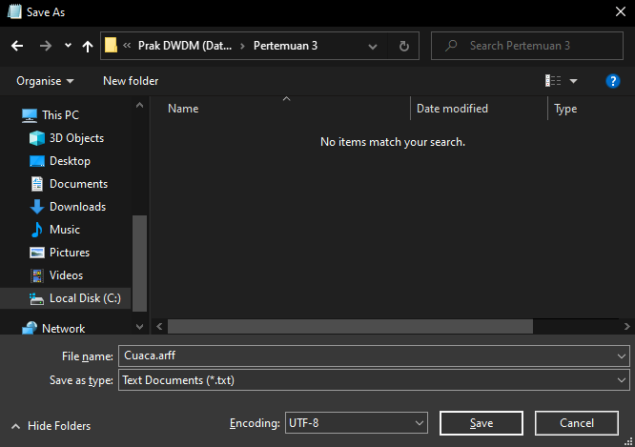  
  
3. Buka aplikasi Weka, lalu klik Exploler  
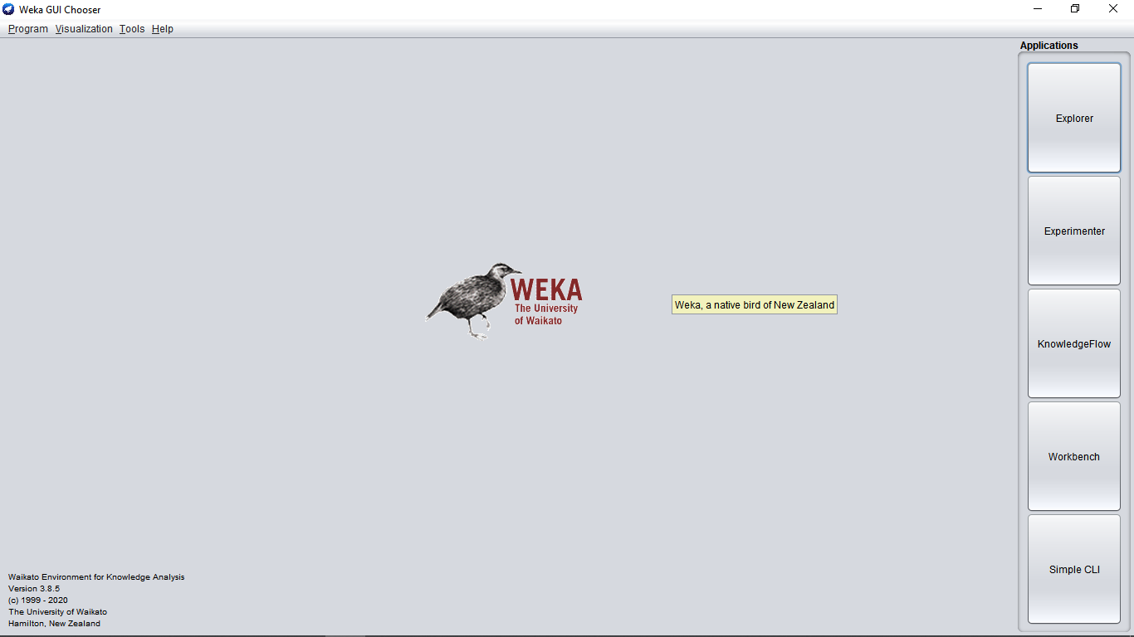  
  
4. Buka file Cuaca.arff yang sudah dibuat.  
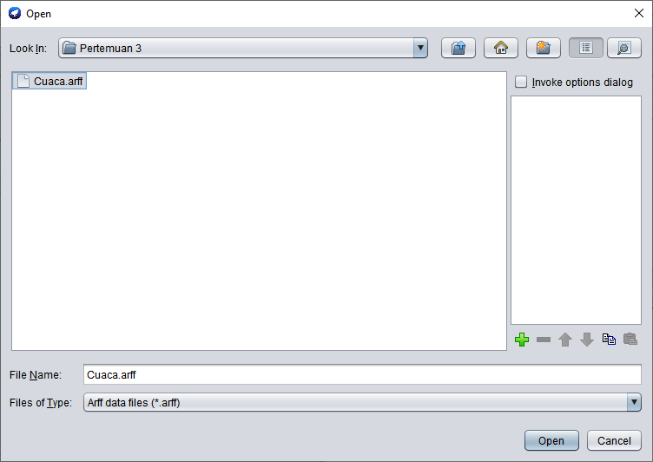  
  
  
  
  
  
  
  
  
  
5. Weka akan menampilkan grafik statistik masing-masing atribut pada tabel Cuaca.

a. untuk gambar dibawah adalah tipe binomial atau polynomial.   
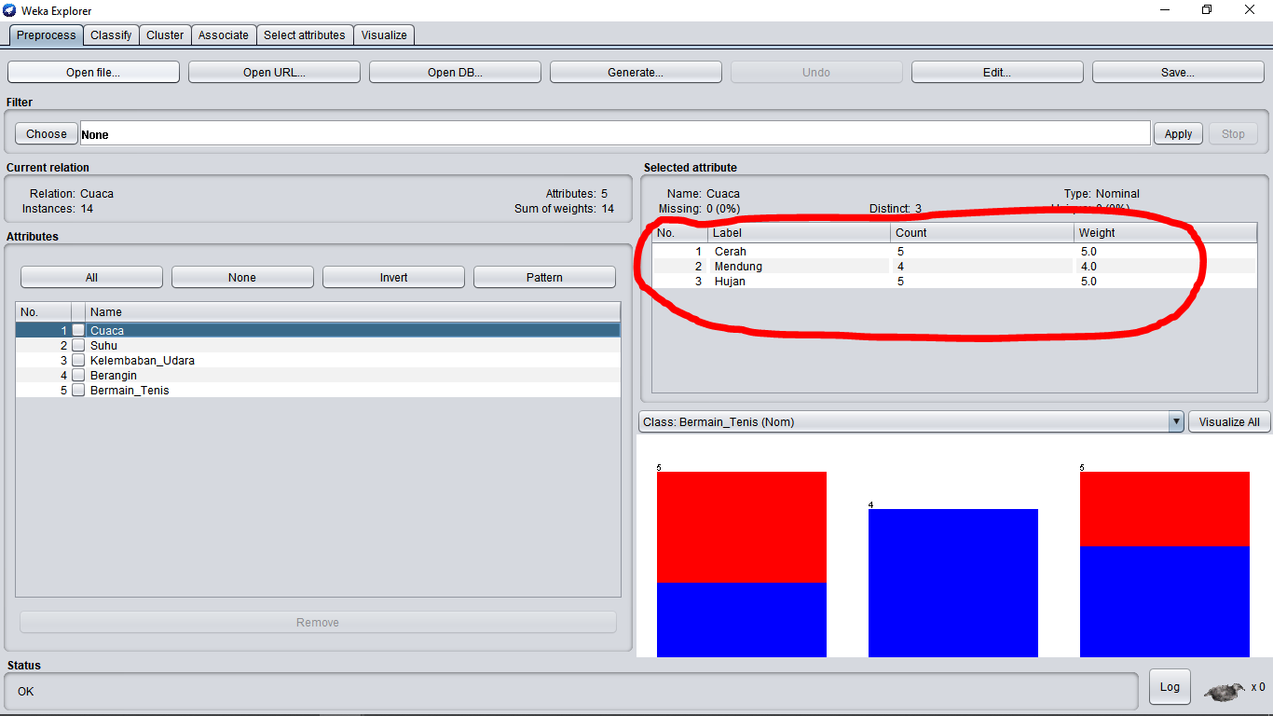  
  
b. dan gambar dibawah adalah data tipe real.  
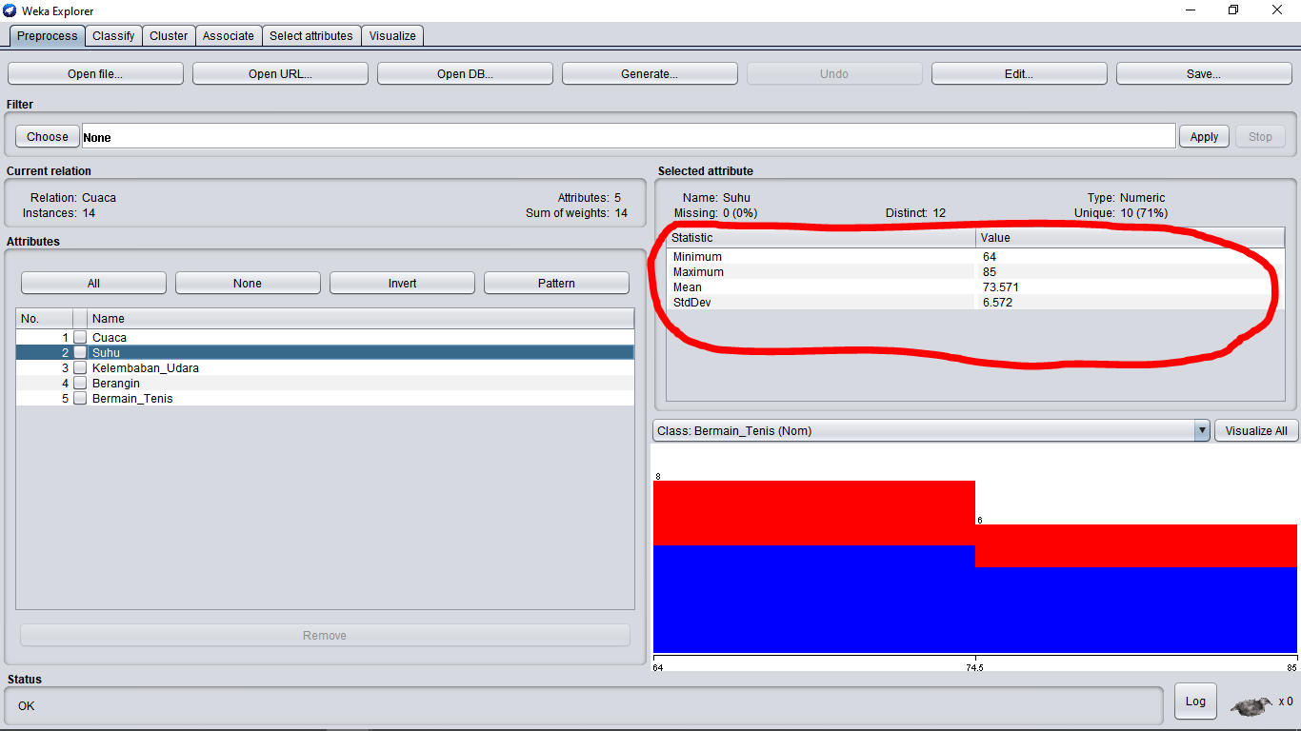

**Tugas Praktikum**1. Membuat file arff sesuai modul 6 soal nomor 1 !  
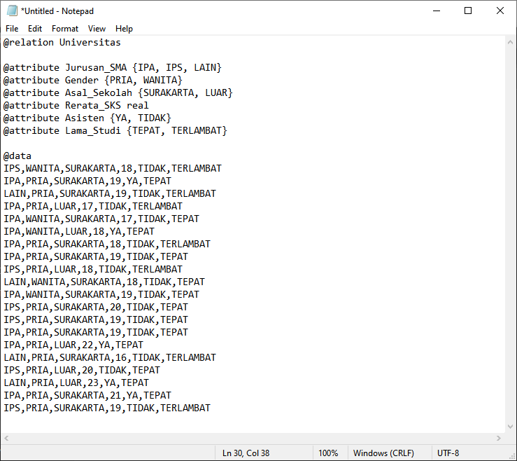  
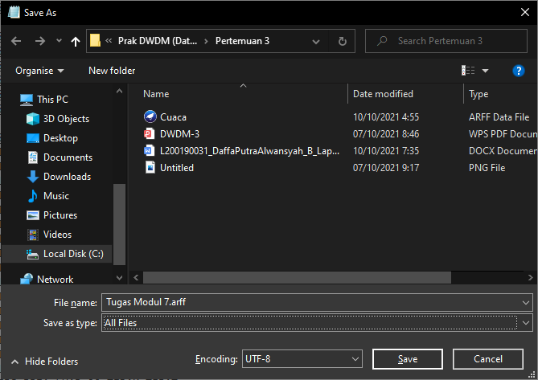

2. Memperlihatkan file ARFF dan juga gambar garfik untuk setiap data yang

ditampilkan dalam Weka berdasarkan file arff !  
a. jurusan_SMA  
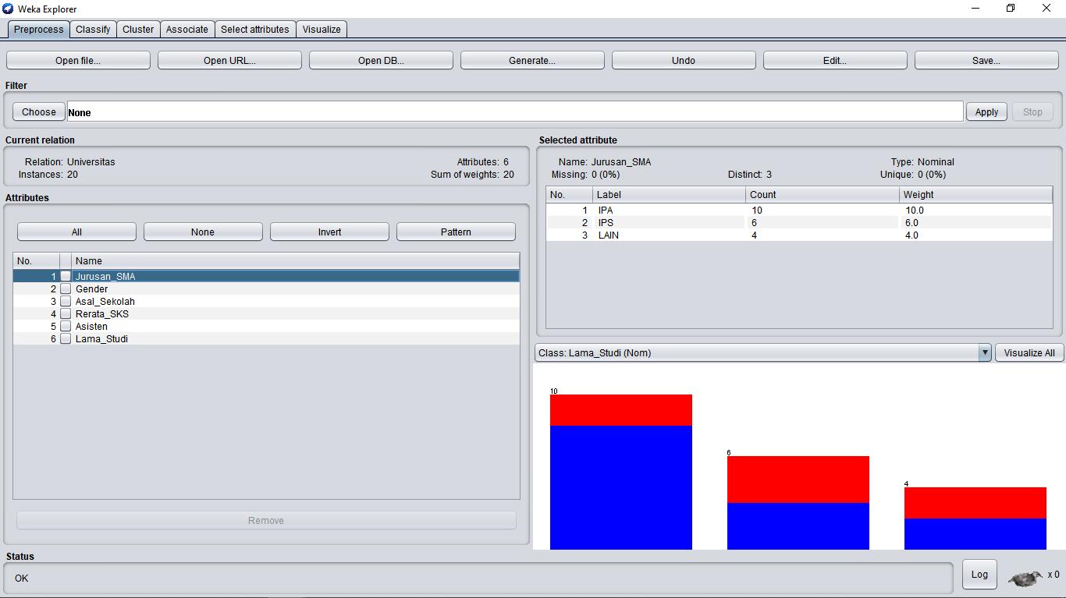  
  
b. Gender  
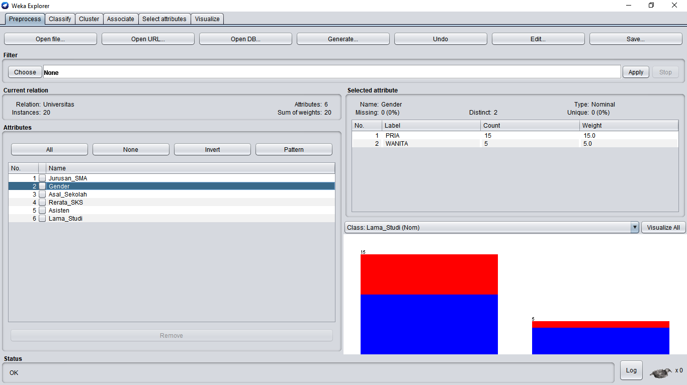  
  
  
  
  
  
  
  
  
  
  
  
c. Asal_Sekolah  
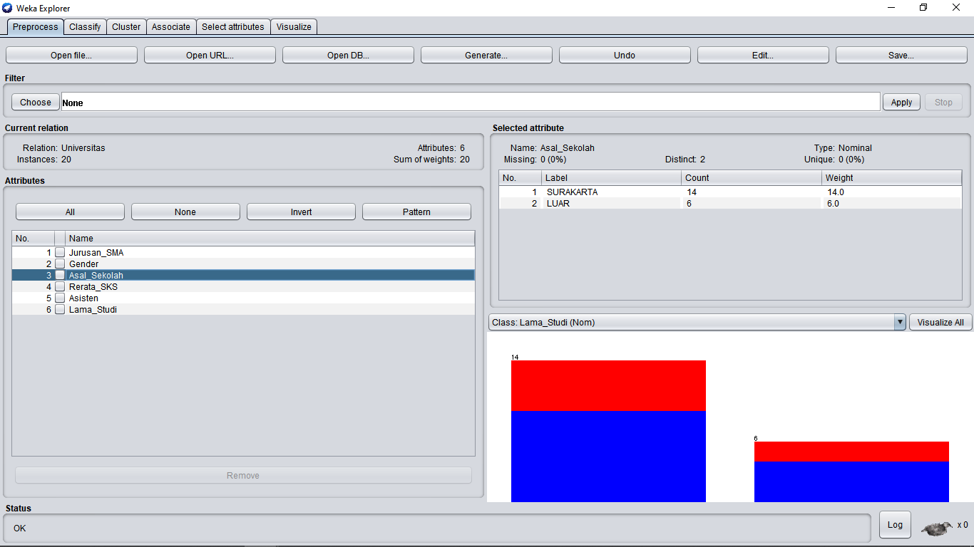  
  
d. Rerata_SKS  
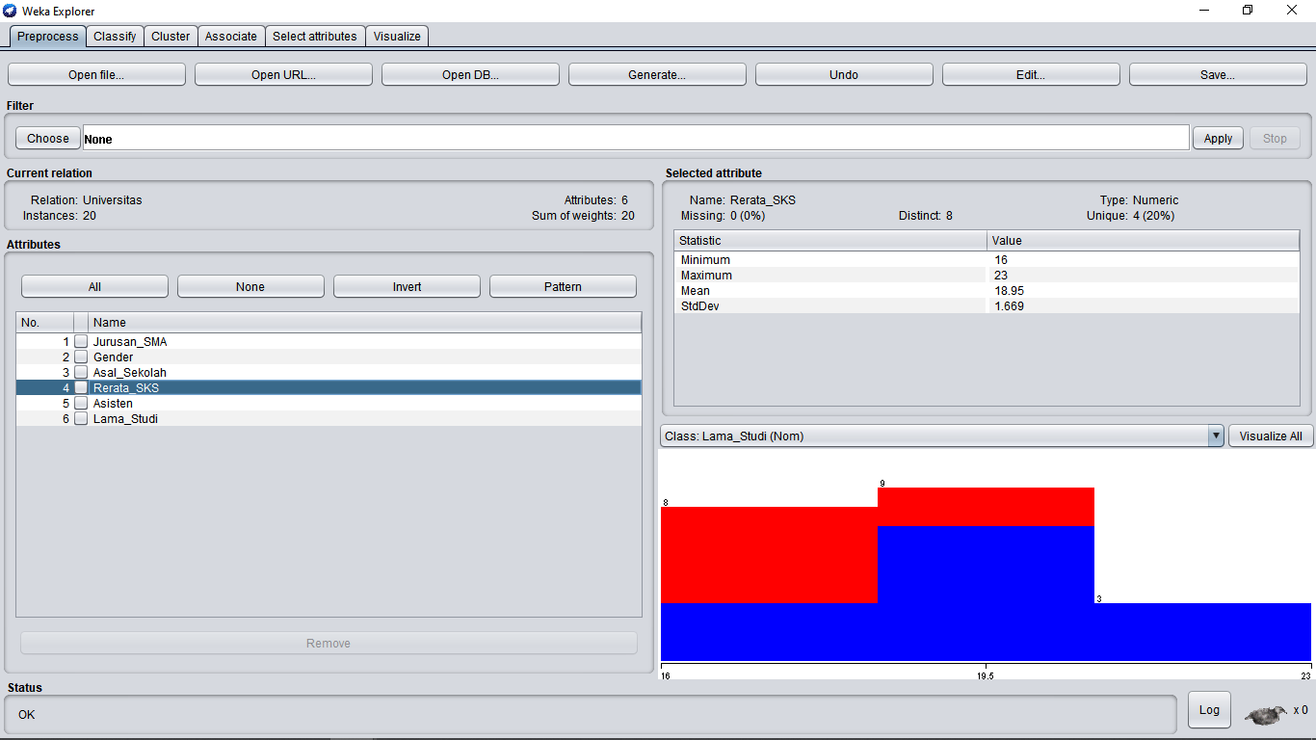

e. Asisten  
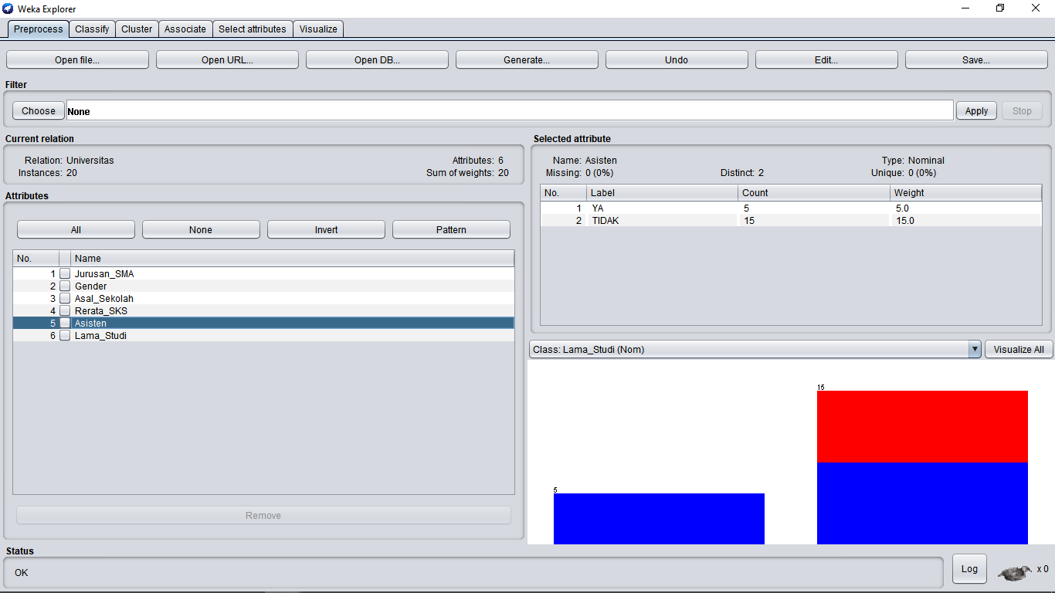  
  
f. Lama_Studi  
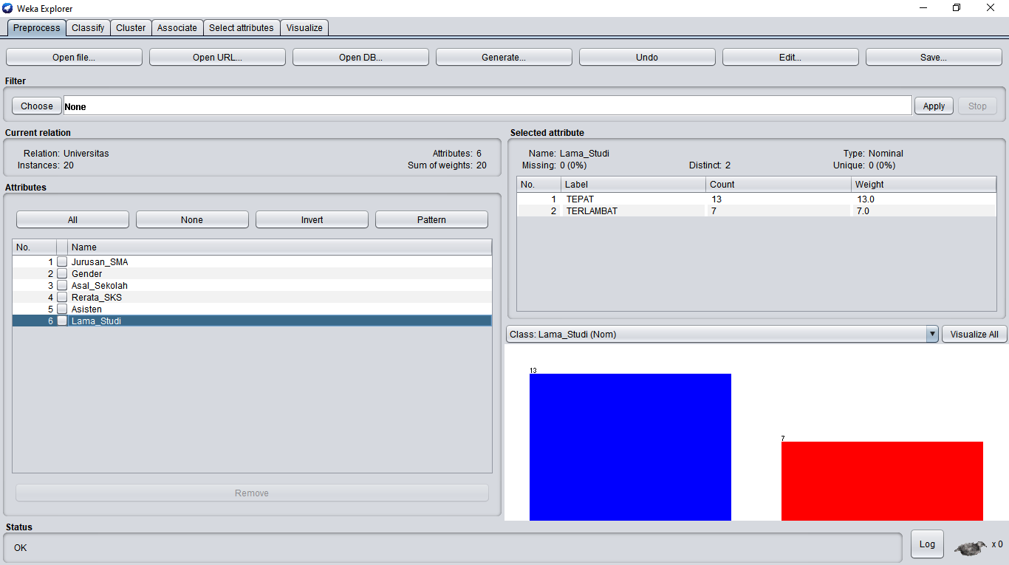

g. Semua grafik  
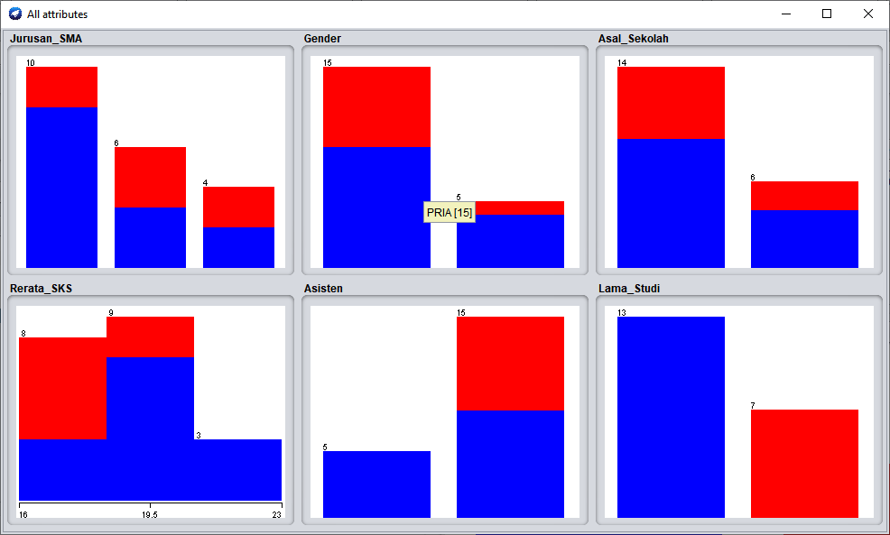  
  
3. berapa jumlah atribut yang bertipe binomial dan polynomial

a. tipe binomial (hanya memiliki 2 saja)  
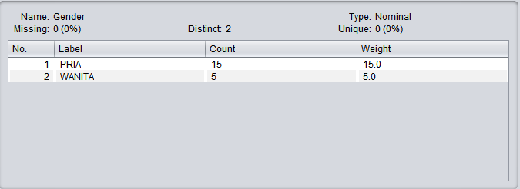  
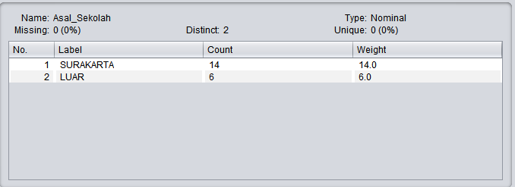  
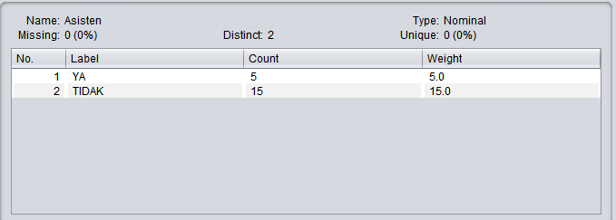  
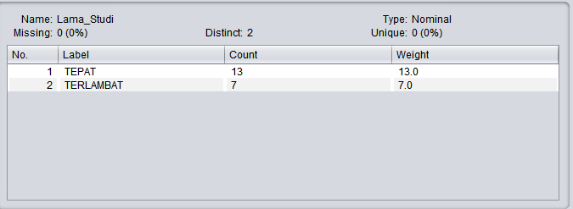  
  
b. tipe polynomial (lebih dari 2)  
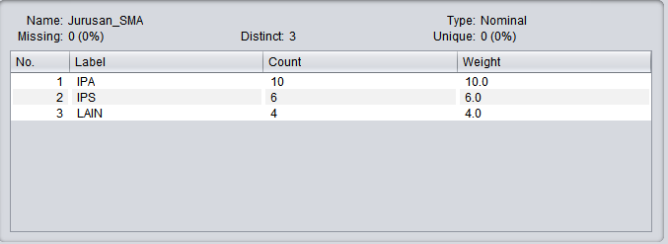

4. berapa jumlah atribut yang bertipe real

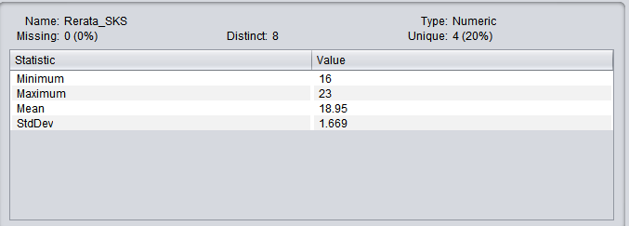  
  
  
5. berapa besarnya nilai Maximum, Minimum, Mean dan StdDev pada atribut Rerata_SKS

